ПРИЛОЖЕНИЕ Д

*Требования к оформлению*

**ТРЕБОВАНИЯ К ОФОРМЛЕНИЮ ПОЯСНИТЕЛЬНОЙ ЗАПИСКИ И ГРАФИЧЕСКОЙ ЧАСТИ**

Дипломный проект состоит из пояснительной записки (ПЗ) и графической части. Объем ПЗ должен быть 50-70 страниц печатного текста. Пояснительная записка должна быть оформлена в жестком переплете (в специальной папке для дипломных проектов или работ). Графическая часть дипломного проекта выполняется на листах чертежной бумаги в соответствии с требованиями ЕСКД.

Все части пояснительной записки необходимо излагать только на одном языке – на русском или белорусском.

Текст документа должен быть кратким, четким и не допускать различных толкований. В тексте документа не допускается применять обороты разговорной речи, техницизмы, произвольные словообразования, сокращения слов, кроме установленных правилами орфографии, сокращать обозначения единиц физических величин, если они употребляются без цифр.

Структурные элементы пояснительной записки:

* Титульный лист;
* Индивидуальное задание на выполнение дипломного проекта;
* Аннотация;
* Содержание;
* Введение;
* Основная часть (первые три главы);
* Раздел охраны труда и техники безопасности;
* Экономическая часть;
* Заключение;
* Список использованных источников;
* Приложения.

Все элементы пояснительной записки подшиваются в указанном порядке. Страницы пояснительной записки нумеруются арабскими цифрами в правом нижнем углу (в рамке). **Титульный лист, индивидуальное задание на выполнение ДП (считают одной страницей) и аннотацию включают в общую нумерацию, но номер на них не ставится. Нумерация страниц документа и приложений, входящих в состав этого документа должна быть сквозная.**

Повреждения листов текстовых документов, помарки и следы исправлений не допускаются.

Форма и содержание рамок представлены в [приложении C](ПРИЛОЖЕНИЕ%20С%20Рамки.docx).

**Расстояние от рамки формы до границ текста в начале и в конце строк должно быть не менее 3 мм. Расстояние от верхней или нижней строки текста до верхней или нижней рамки должно быть не менее 10 мм.**

Размеры полей: верхнее и нижнее по 20 мм, правое – 15 мм, левое – 30 мм.

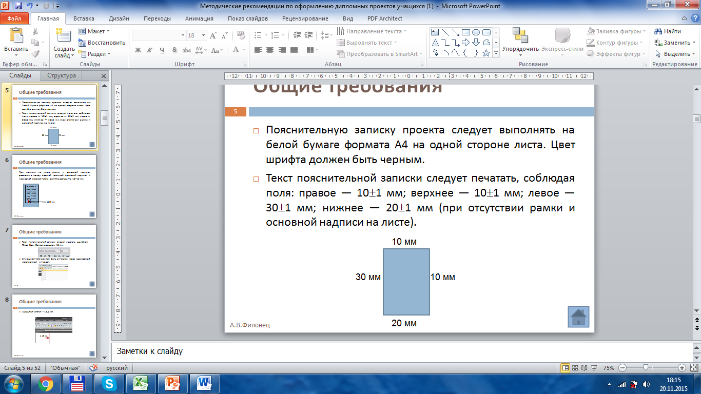

Текст документа оформляют:

* цвет шрифта – черный;
* шрифт – TimesNewRoman;
* размер – 12;

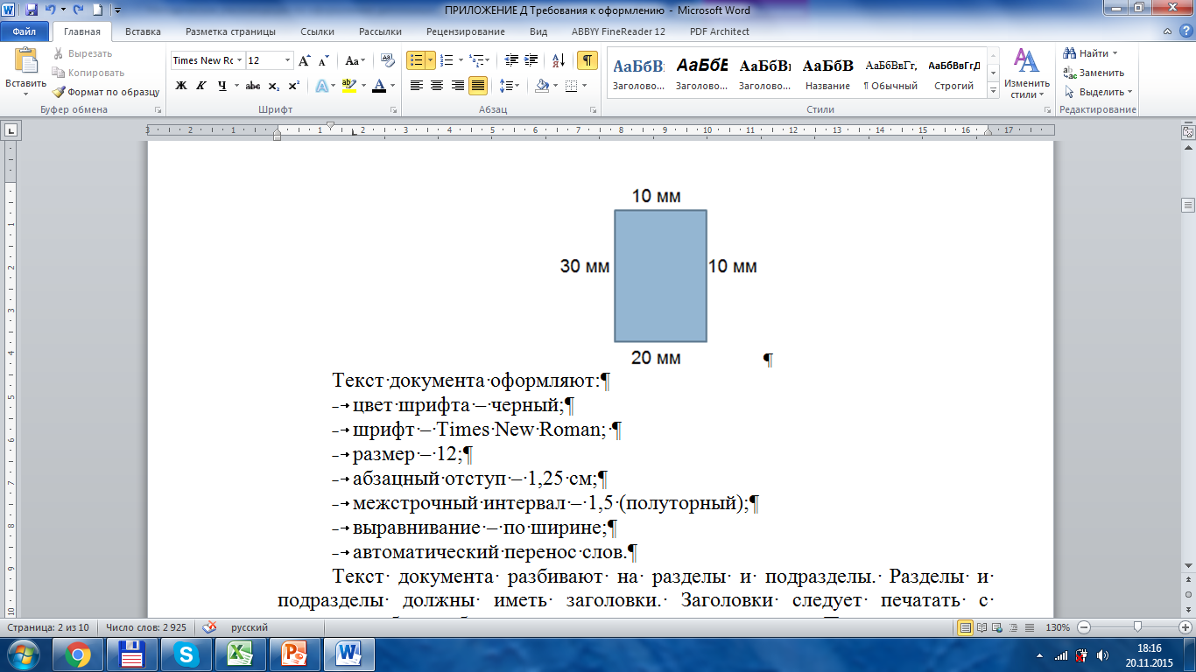

* абзацный отступ – 1,25 см;

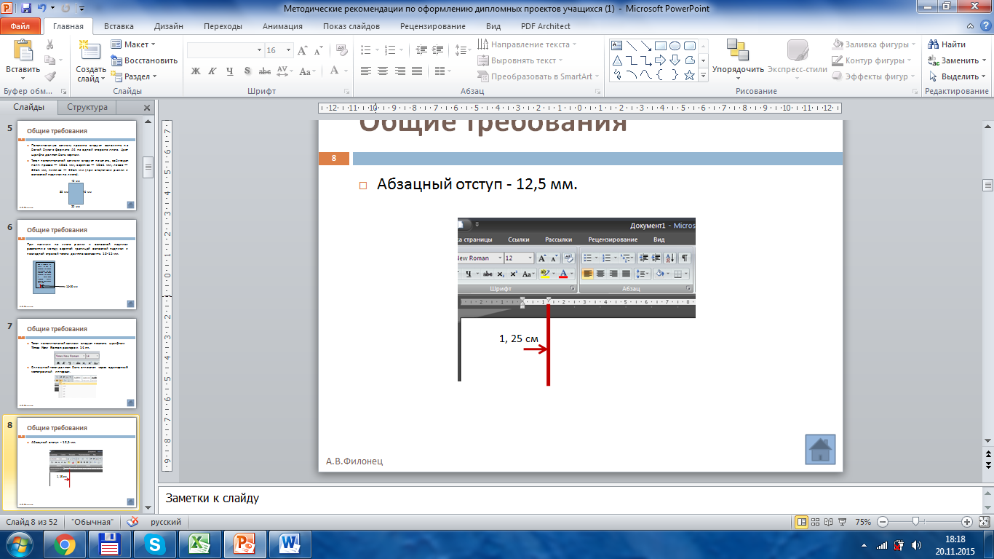

* межстрочный интервал – 1,5 (полуторный);

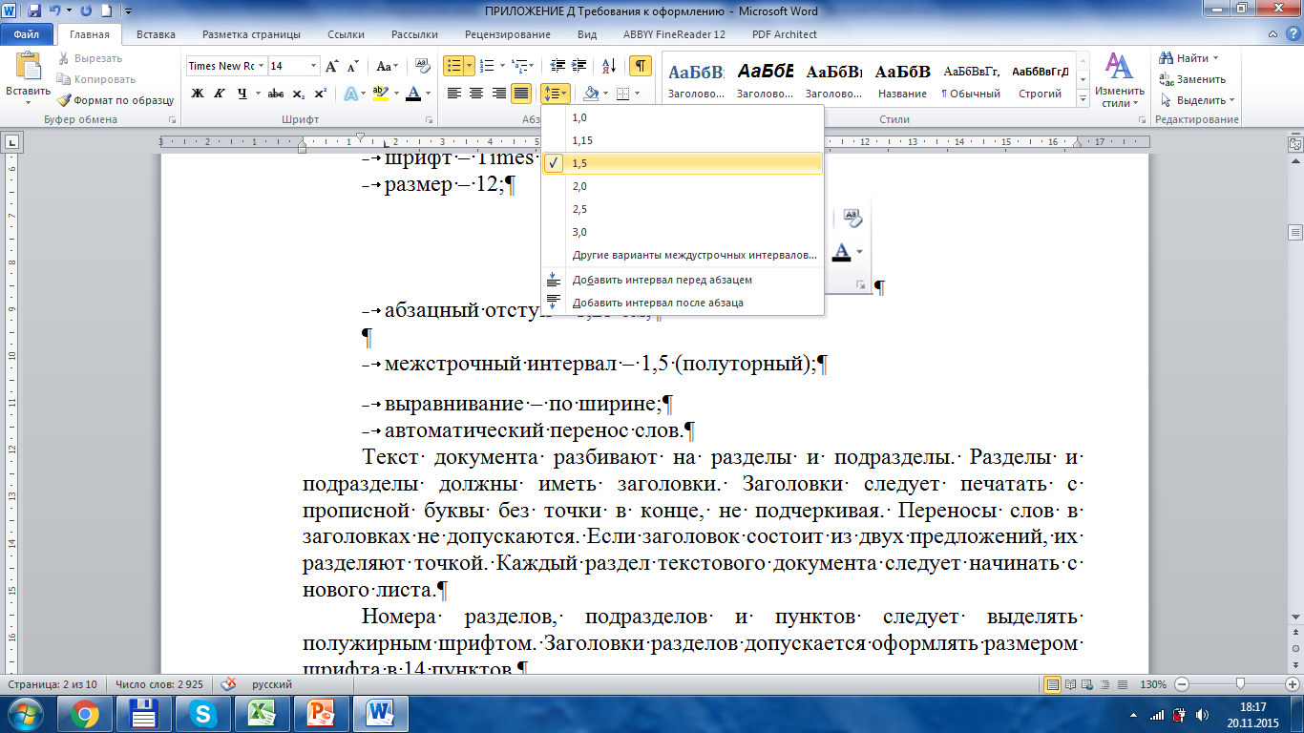

* выравнивание – по ширине;
* автоматический перенос слов.

Текст документа разбивают на разделы и подразделы. Разделы и подразделы должны иметь заголовки. **Заголовки следует печатать с прописной буквы без точки в конце, не подчеркивая. Переносы слов в заголовках не допускаются. Если заголовок состоит из двух предложений, их разделяют точкой. Каждый раздел текстового документа следует начинать с нового листа.**

**Номера разделов, подразделов и пунктов следует выделять полужирным шрифтом. Заголовки разделов допускается оформлять размером шрифта в 14 пунктов.**

Разделы должны иметь порядковые номера в пределах всего документа, обозначенные арабскими цифрами без точки и записанные с абзацного отступа. Подразделы должны иметь нумерацию в пределах каждого раздела. Номер подраздела состоит из номеров раздела и подраздела, разделенных точкой. В конце номера подраздела точки не ставится.

Образец:

**1 Первый раздел**

1.1

1.2 Нумерация подразделов первого раздела документа

1.3

**2 Второй раздел**

2.1

2.2 Нумерация подразделов второго раздела документа

2.3

Если подраздел имеет несколько пунктов, то нумерация должна состоять из номеров раздела, подраздела и пункта, разделенных точками, например:

**1 Первый раздел**

**1.1 Первый подраздел первого раздела**

1.1.1

1.1.2 Нумерация пунктов первого подраздела первого раздела

1.1.3

Если подраздел состоит из одного пункта, он также нумеруется.

Слово «Содержание» записываю в виде заголовка (симметрично тексту) с прописной буквы. **Между словом «Содержание» и перечнем разделов оставляют промежуток, равный одной пробельной строке.** Наименования, включенные в содержание, записывают с прописной буквы.

**В содержании заголовки выравнивают по вертикалям, причем вертикаль подразделов должна быть смещена относительно вертикали разделов на два знака (0,5 см), а пункты, имеющие самостоятельный заголовок, смещаются относительно вертикали подразделов на пять знаков (1,25 см).**

В конце текстового документа перед приложением приводится список использованной литературы. Выполнение списка и ссылки на него в тексте выполняются в соответствии с ГОСТ. Список литературы включают в содержание документа.

В тексте документа, за исключением формул, таблиц и рисунков, не допускается применять:

- математический знак минус (-) перед отрицательным значением величин (следует писать слово «минус»),

- математические знаки больше (<), меньше (>), равно (=), а также знаки номер (№) и процент (%).

Если в документе приводятся поясняющие надписи, имеющие название планки, таблички и т.п., их выделяют шрифтом (без кавычек), например ВКЛ., ОТКЛ., или кавычками, если надпись состоит из цифр и (или) знаков. Наименование команд, режимов и т.п. в тексте следует выделять кавычками.

В тексте документа перед обозначением параметра дают его пояснение, например «Временное сопротивление разрыву $σ_{в}$».

В документе следует применять стандартизованные единицы физических величин (СИ). Применение в одном документе разных систем обозначения физических величин не допускается.

В тексте документа числовые значения с обозначением единиц физических величин и единиц счета следует писать цифрами, а числа без обозначения единиц физических величин и единиц счета от единицы до десяти – словами. Если в тексте приводится ряд числовых значений физической величины, выраженных в одной и той же единице физической величины, то ее указывают только поле последнего числового значения, например 1,5; 1,7; 2,0 м. Диапазон числовых значений в тексте документа указывается, например:

- от 1 до 5 мм;

- от 10 до 100 кг;

- от плюс 10 до минус 40°С;

- от плюс 10 до плюс 40 °С.

Недопустимо отделять единицу физической величины от числового значения (переносить их на разные строки или страницы). Округление числовых значений величин до первого, второго и т.д. десятичного знака для одного наименования должно быть одинаковым.

**Списки и перечисления**

В тексте могут быть приведены перечисления. Каждый пункт, подпункт или перечисление записывают с абзацного отступа. Перед каждой позицией перечисления следует ставить **дефис** или при необходимости ссылки в тексте документа на одно из перечислений, строчную букву русского или латинского алфавитов, после которой ставится скобка. Для дальнейшей детализации перечислений необходимо использовать арабские цифры, после которых ставится скобка, а запись производится с абзацного отступа, как показано в примере:

а) _____;

б) _____:

1) _____;

2) _____;

в) _____.

**Формулы**

Излагая математические выводы, не рекомендуется использовать выражения: «мы получили», «мы нашли», «определили», «получится», «выразится в виде», «будем иметь» и т. п. Следует употреблять слова: «получаем», «определяем», «находим», «преобразуем к виду» и т. д.

Связывающие формулы слова «следовательно», «откуда», «поскольку», «так как», «или» и другие располагают в тексте пояснительной записки в начале строк.

Формулы, как правило, располагают на отдельных строках симметрично тексту пояснительной записки. Формулы должны быть отделены от текста пробельными строками.

В формулах в качестве символов следует применять обозначения, установленные соответствующими государственными стандартами. **Пояснения символов и числовых коэффициентов, входящих в формулу, если они не пояснены ранее в тексте, должны быть приведены непосредственно под формулой. Пояснения каждого символа следует давать с новой строки в той последовательности, в которой они приведены в формуле. Первая строка пояснения должна начинаться со слова «где» без двоеточия после него.**

<https://ru.wikipedia.org/wiki/Заглавная_страница>

Формулы, следующие за другой и не разделенные текстом, разделяют запятой.

Переносить формулы на следующую строку допускается только на знаках выполняемых операций, причем знак в начале следующей строки повторяют.Не допускаются переносы на знаке деления, а также выражений, относящихся к знакам корня, интеграла, логарифма, тригонометрических функций и т. п.

Формулы, за исключением формул, помещаемых в приложении, должны нумероваться сквозной нумерацией арабскими цифрами, которые записываются справа в круглых скобках. При переносе формулы с одной строки на другую номер располагают на продолжении последней строки.Номер сложной формулы (в виде дроби) записывают так, чтобы середина номера располагалась на уровне черты дроби.

Ссылки в тексте на порядковые номера формул дают в скобках.

Пример:

Плотность каждого образца , кг/м3, вычисляются по формуле

|  |  |
| --- | --- |
| $ρ=\frac{m}{V}$, | (1) |

где $m$– масса образца, кг;

$V$– объем образца, м3.

**Примечания и примеры**

Примечания следует помещать непосредственно после текстового, графического материала или в таблице, к которым относятся эти примечания, и печатать с прописной буквы с абзаца. Если примечание одно, то после слова «Примечание» ставится тире и примечание печатается тоже с прописной буквы. Одно примечание не нумеруют, несколько примечаний нумеруют по порядку арабскими цифрами. Примечание к таблице помещают в конце таблицы над линией, обозначающей окончание таблицы.

Примеры:

Примечание – Текст примечания ________________________________

__________________________________________________________________

Примечания

1 ____________________________________________________________

2 ____________________________________________________________

Примеры могут быть приведены в тех случаях, когда они поясняют требования документа или способствуют более краткому их изложению. Примеры размещают, нумеруют и оформляют так же, как и примечания.

**Иллюстрации**

Количество иллюстраций в документе должно быть достаточным для пояснения излагаемого текста. Иллюстрации могут быть расположены как по тексту документа, так и в конце его. Иллюстрации должны быть выполнены в соответствии с требованиями стандартов ЕСКД и СПДС.

Каждый рисунок сопровождают подрисуночной подписью, которую располагают симметрично полю, занимаемому иллюстрацией. **Подпись должна содержать слово «Рисунок» без сокращения и порядковый номер иллюстрации арабскими цифрами, например: Рисунок 1 – Детали прибора.**

Иллюстрации, за исключением иллюстраций приложений, следует нумеровать арабскими цифрами сквозной нумерацией, например – Рисунок 1. Иллюстрации каждого приложения обозначаются отдельной нумерацией арабскими цифрами с добавлением перед цифрой обозначения приложения, например – Рисунок А.3. Допускается не нумеровать мелкие иллюстрации, размещенные непосредственно в тексте и на которых в дальнейшем нет ссылок.

В тексте пояснительной записки должны быть даны ссылки на все иллюстрации без исключения. **При ссылках на номер иллюстрации следует писать «... в соответствии с рисунком 2» (при сквозной нумерации). Не следует вводить в текст подписи к иллюстрациям.**

В ссылках рекомендуется использовать обороты «изображены», «показаны», «построены» и другие.

**Приложения**

Приложение оформляют как продолжение данного документа на последующих его страницах без рамки.

Приложения могут быть обязательными и информационными.

**В тексте документа на все приложения должны быть даны ссылки. Приложения располагают в порядке ссылок на них в тексте документа.**

**Каждое приложение следует начинать с новой страницы с указанием наверху посередине страницы слова «Приложение» и его обозначения.**

**Приложение должно иметь заголовок, который записывают симметрично относительно текста с прописной буквы отдельной строкой.**

**Приложения обозначают заглавными буквами русского алфавита, начиная с А, за исключением букв Ё, З, Й, О, Ч, Ы, Ъ.**

**Приложения должны иметь общую с остальной частью документа сквозной нумерацией страниц.**

Все приложения должны быть перечислены в содержании документа с указанием их номеров и заголовков.

**Таблицы**

Таблицы применяют для лучшей наглядности и удобства сравнения показателей. Название таблицы должно отражать ее содержание, быть точным и кратким. Название следует помещать над таблицей.

При переносе части таблицы на другие страницы название помещают только на первой частью таблицы.

**Таблицы, за исключением таблиц приложений, следует нумеровать арабскими цифрами сквозной нумерацией, например «Таблица 1» или «Таблица В.1». Допускается нумеровать таблицы в пределах раздела.** В этом случае номер таблицы состоит из номера раздела и порядкового номера таблицы, разделенных точкой.

На все таблицы документа должны быть приведены ссылки в тексте документа.

**Заголовки граф и строк таблицы следует писать с прописной буквы, а подзаголовки граф – со строчной, если они составляют одно предложение с заголовком. В конце заголовков и подзаголовков таблиц точки не ставятся.**

Горизонтальные и вертикальные линии, разграничивающие строки таблиц, допускается не проводить, если их отсутствие не затрудняет пользование таблицей.

Высота строк таблицы должна быть не менее 8 мм.

**Слово «Таблица» начинают писать с левой границы поля, занимаемого таблицей. После слова «Таблица», порядкового номера и заголовка точки не ставят. Заголовок пишут с прописной буквы.**

**Слово «Таблица» указывают один раз над первой частью таблицы, над другими частями пишут слова «Продолжение таблицы» с указанием номера таблицы.**

**Графу «Номер по порядку» в таблицу включать не допускается.** Нумерация граф таблицы арабскими цифрами допускается в тех случаях, когда в тексте документа имеются ссылки на них. При необходимости нумерации показателей, параметров или других данных порядковые номера следует указывать в первой графе (боковике) таблице непосредственно перед их наименованием.

**При отсутствии отдельных данных в таблице следует ставить прочерк (тире).**

Цифры в графах таблицы должны проставляться так, чтобы разряды чисел во всей графе были расположены один под другим, если они относятся к одному показателю. В одной графе должно быть соблюдено, как правило, одинаковое количество десятичных знаков для всех значений величин.

**Сноски**

Если необходимо пояснить отдельные данные, приведенные в документе, то эти данные следует обозначать надстрочными знаками сноски.

Сноски в тексте располагают с абзацного отступа в конце страницы, на которой они обозначены, и отделяют от текста короткой тонкой горизонтальной линией с левой стороны, а к данным, расположенным в таблице, в конце таблицы над линией, обозначающей окончание таблицы.

Знак сноски ставят непосредственно после того слова, числа, символа, предложения, к которому дается пояснение, и перед текстом пояснения.

Знак сноски выполняют арабскими цифрами со скобкой и помещают на уровне верхнего обреза шрифта. Нумерация сносок отдельная для каждой страницы.

**Список использованных источников и ссылки**

Автор дипломного проекта (работы) должен давать ссылки на используемые источники, сведения и материалы. Ссылка – это словесное или цифровое указание внутри работы, адресующее читателя к другой работе (библиографическая ссылка) или фрагмент текста (внутритекстовая ссылка).

**При ссылке на литературный источник по тексту в квадратных скобках указывается его порядковый номер в списке источников и страница, например: [14, с. 9] (здесь 14 – номер источника в списке использованных источников, 9 – номер страницы, на которую ссылается автор).**

В указателе «Список использованных источников» библиографические ссылки располагают и нумеруют в той последовательности, в какой расположены и пронумерованы ссылки в тексте пояснительной записки.

Без ссылок в тексте пояснительной записки разрешается использовать сведения, полученные на лекциях, семинарских, практических и лабора­торных занятиях.

Правила оформления списка литературы:

А) Примеры описания самостоятельных изданий

|  |  |
| --- | --- |
| Характеристика источника | Пример оформления |
| Один, два или три автора | 1. Шотт, А.В. Курс лекций по частной хирургии / А.В. Шотт,В.А. Шотт. – Минск: Асар, 2004. – 525 с. |
| 2. Чикатуева Л.А. Маркетинг: учеб. пособие / Л.А. Чикатуева, Н.В. Третьякова; под ред. В.П. Федько. – Ростов н/Д: Феникс, 2004. – 413 с. |
| 3. Дайнеко, А.Е. Экономика Беларуси в системе всемирной торговой организации / А.Е. Дайнеко, Г.В. Забавский, М.В. Василевская; под ред. А.Е. Дайнеко. – Минск: Ин-т аграр. экономики, 2004. – 323 с. |
| Четыре и более авторов | 4. Культурология: учеб.пособие для вузов / С.В. Лапина [и др.]; под общ. ред. С.В. Лапиной. – 2-е изд. – Минск: ТетраСистемс, 2004. – 495 с. |
| Коллективный автор | 5. Сборник нормативно-технических материалов по энергосбережению / Ком. по энергоэффективности при Совете МинистровРесп. Беларусь; сост. А.В. Филипович. – Минск: Лоранж-2, 2004. – 393 с. |
| Многотомное издание | 6. Гісторыя Беларусі: у 6 т. /рэдкал.: М.Касцюк (гал. рэд.) [і інш.]. – Мінск: Экаперспектыва, 2000–2005. – 6 т. |
| Отдельный том в многотомном издании | 7. Гісторыя Беларусі: у 6 т. / рэдкал.: М. Касцюк (гал. рэд.) [і інш.]. – Мінск: Экаперспектыва, 2000–2005. – Т. 3: Беларусь у часы Рэчы Паспалітай (XVII–XVIII ст.) / Ю. Бохан [і інш.]. – 2004. – 343 с. |
| Законы и законодательные материалы | 8. Конституция Республики Беларусь 1994 года (с изменениями и дополнениями, принятыми на республиканских референдумах  24 ноября 1996 г. и 17 октября 2004 г.). – Минск: Амалфея, 2005. –  48 с. |
| 9. Инвестиционный кодекс Республики Беларусь: принят Палатой представителей 30 мая 2001г.: одобр. Советом Респ. 8 июня 2001 г.: текст Кодекса по состоянию на 10 февр. 2001 г. – Минск: Амалфея, 2005. – 83 с. |
| Сборник статей, трудов | 10. Современные аспекты изучения алкогольной и наркотической зависимости: сб. науч. ст. / НАН Беларуси, Ин-т биохимии; науч. ред. В.В. Лелевич. – Гродно, 2004. – 223 с. |
| Материалы конференций | 11. Правовая система Республики Беларусь: состояние, проблемы, перспективы развития: материалы Vмежвуз. конф. студентов, магистрантов и аспирантов, Гродно, 21 апр. 2005 г. / Гродн. гос. ун-т; редкол.: О.Н. Толочко (отв. ред.) [и др.]. – Гродно, 2005. –  239 с. |
| Инструкция | 12. Инструкция по исполнительному производству: утв. М-вом юстиции Респ. Беларусь 20.12.04. – Минск: Дикта, 2005. – 94 с. |
| Учебно-методические материалы | 13. Горбаток, Н.А. Общая теория государства и права в вопросах и ответах: учеб. пособие / Н.А. Горбаток; М-во внутр. дел Респ. Беларуь, Акад. МВД. – Минск, 2005. – 183 с. |
| 14. Использование креативных методов в коррекционно-развивающей работе психологов системы образования: учеб.-метод. пособие: в 3 ч. / Акад. последиплом. образования; авт.-сост. Н.А. Сакович. – Минск, 2004. – Ч. 2: Сказкотерапевтические технологии. – 84 с. |
| Стандарт | 15. Безопасность оборудования. Термины и определения: ГОСТ ЕН 1070–2003. – Введ. 01.09.04. – Минск: Межгос. совет по стандартизации, метрологии и сертификации: Белорус.гос. ин-т стандартизации и сертификации, 2004. – 21 с. |
| Нормативно–технические документы | 16. Государственная система стандартизации Республики Беларусь. Порядок проведения экспертизы стандартов: РД РБ 03180.53–2000. – Введ. 01.09.00. – Минск: Госстандарт: Белорус. гос. ин-т стандартизации и сертификации, 2000. –6 с. |
| Диссертация | 17. Анисимов, П.В. Теоретические поблемы правового регулирования защиты прав человека: дис. … д-ра юрид. наук: 12.00.01 / П.В. Анисимов. – Н.Новгород, 2005. – 370 л. |
| Архивные материалы | 18. Архив Гродненского областного суда за 1992 г. – Дело № 4/8117. |
| Электронные ресурсы | 19. Регистр СНГ – 2005: промышленность, полиграфия, торговля, ремонт, транспорт, строительство, сельское хозяйство [Электронный ресурс]. – Электрон.текстовые дан. и прогр. (14 Мб). – Минск: Комлев И.Н., 2005. – 1 электрон.опт. диск (CD-ROM). |
| Ресурсы удаленного доступа | 20. Национальный Интернет-портал Республики Беларусь [Электронный ресурс] / Нац. центр правовой информ. Респ. Беларусь. – Минск, 2005. – Режим доступа: <http://www.pravo.by>. – Дата доступа: 25.01.2006. |
| 21. Proceedingofmini–symposiumonbiologicalnomenclatureinthe 21stcentry [Electronicresource] / Ed. J.L. Reveal. – College Park M.D.,  1996. – Mode of access: [http://www.inform.ind.edu/PBIO/brum.html](http://www.inform.ind.edu/PBIO/brum.html/).– Date of access: 14.09.2005. |

Б) Примеры описания составных частей изданий

|  |  |
| --- | --- |
| Характеристика источника | Пример оформления |
| Статья из журнала | 22. Влияние органических компонентов на состояние радиоактивного стронция в почвах / Г.А. Соколик [и др.] // Вес. Нац. акад. навукБеларусі. Сер.хім. навук. – 2005. – № 1. – С. 74–81. |
| Статья изгазеты | 23. Дубовик, В. Молодые леса зелены / В. Дубовик // Рэспубліка. – 2005. – 19 крас. – С. 8. |
| Статья из энциклопедии, словаря | 24. Мясникова, Л.А. Природа человека / Л.А. Мясникова// Современный философский словарь / под общ. ред. В.Е. Кемерова. – М., 2004. –С. 550–553. |
| Законы и законодательные материалы | 25. О размерах государственных стипендий учащейся молодежи: постановление Совета МинистровРесп. Беларусь, 23 апр. 2004 г., № 468 // Нац. реестр правовых актов Респ. Беларусь. – 2004. – №69. – 5/14142. |

**Коды документов дипломного проекта:**

ПЗ – пояснительная записка;

ДП – дипломный проект;

ГЧ– графическая часть.

В УО «ОГАЭК» принята следующая система обозначения документов. Обозначение документа состоит из четырёх частей:

* условного кода разработки (ДП);
* кода специальности (2 – 40 01 01);
* кода структурной составляющей документа (ХХХХХ) – **обозначения номера учащегося по приказу на дипломное проектирование и цифрового обозначения вида проекта;**
* **кода документа и кода года издания (ПЗ-15).**

**Графический материал**

Графическая часть дипломного проекта выполняется и оформляется или только с использованием графических устройств вывода ЭВМ, или только рукописным способом на листах чертежной бумаги формата А1. Общий объем графической части указывается в техническом задании.

При ручном способе любой вид графического изображения (чертеж, схема, диаграмма, график и т. д.) должен выполняться чертежными инстру­ментами (циркулем, лекалом, линейкой и т. п.) черной тушью либо простым конструкторским карандашом средней твердости. Причем все линии изо­бражений, все надписи должны иметь одинаковую интенсивность по цвету.

Графический материал одного вида должен иметь рамку и основную надпись ([ПриложениеТ](ПРИЛОЖЕНИЕ%20Т%20Основная%20надпись%20и%20рамка%20для%20графического%20материала.doc)). Его форматы, масштабы и правила выполнения должны соответствовать требованиям ЕСКД. На чертежах и схемах должны быть представлены все необходимые данные для однозначной передачи информации.

Любой вид графического материала в дипломном проекте (работе) должен иметь высокую степень самостоятельности, а содержащаяся в нем информация должна быть ясной и однозначной. Поэтому при изображении чертежей, схем, диаграмм, графиков необходимо использовать установленные государственными стандартами условные графические, буквенные, буквенно-цифровые и цифровые позиционные обозначения, строго соблюдать правила их выполнения и оформления.